سترة تنظم ضربات القلب أوتوماتيكيا مرخصة الاستخدام للأطفال

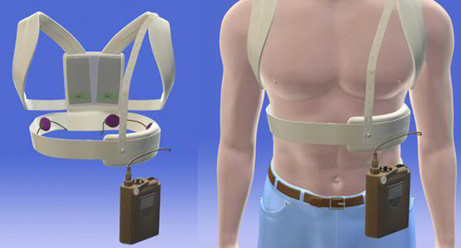

السكتة القلبية المفاجئة حدث غير متوقع و ممكن أن يكون قاتل اذا لم يتم علاجه على الفور باستخدام ما يعرف بجهاز الصدمة الكهربائية .

أصدرت شركة ZOLL سترة تنظم ضربات القلب تسمى (LifeVest defibrillator) ، تمنح المرضى حماية فورية ضد السكتة القلبية المفاجئة .  
وقد حصلت الشركة على موافقة (FDA) لاستخدام هذه السترة لمرضى القلب الاطفال غير المرشحين لاستخدام جهاز تنظيم ضربات القلب الالي _الذي يزرع في الجسم _ بسبب الظروف الطبية أو عدم موافقة الوالدين .

(LifeVest defibrillator) هي أول جهاز ينظم ضربات القلب يمكن ارتداؤه . وعلى عكس جهاز تنظيم ضربات القلب الذي يتم زراعته بالجسم، ترتدى هذه السترة خارج الجسم . LifeVest defibrillator تراقب باستمرار قلب المريض عن طريق الكترودات جافة غير لاصقة للكشف عن إيقاع القلب، وفي حال تم الكشف عن إيقاع غير طبيعي يهدد الحياة، فإنها تقوم بتنبيه المريض قبل تطبيق صدمة العلاج، وبالتالي تسمح للمريض الواعي بتأخير الصدمة. أما إذا كان المريض فاقدا للوعي، فانها تقوم بإطلاق جل على الالكترودات ثم تعطي المريض صدمة كهربائية لاستعادة الإيقاع الطبيعي.

العديد من أجهزة الصدمات الكهربائية تستخدم للأطفال، لكن (LifeVest defibrillator) هي الجهاز الوحيد الذي يقوم بذلك بشكل اوتماتيكي و لا يحتاج إلى شخص آخر ليقوم بتطبيق الصدمة على المريض .

يزن هذا النظام أقل من 1 كغم يشمل السترة و وحدة التحكم. وتمت الموافقة عليه للأطفال الذين لا يقل وزنهم عن 20 كغم.

فيديو [يوضح](https://www.youtube.com/watch?v=O_qBkVhwIy8) النظام :  
المصادر : [المصدر](https://lifevest.zoll.com/medical-professionals/)   
 [المصدر](https://www.medgadget.com/2015/12/zolls-lifevest-wearable-automatic-external-defibrillator-fda-approved-pediatric-use.html)   
ترجمة : جنى رصرص.